Лабораторная работа №12
Проектирование состояний и поведения элементов управления пользовательского интерфейса бизнес-продукта. Разработка UI-kit
Цель работы: Спроектировать различные состояния и поведения элементов управления пользовательского интерфейса и разработать собственный UI-kit.
Краткая теория
UI-kit
UI-kit — это готовый единый набор графических элементов и компонентов пользовательского интерфейса в формате исходного файла.
UI-kit включает в себя:
- Компоненты интерфейса.
- Поведение и различные состояния интерактивных элементов.
- Типографику и иконографику.
- Цветовую палитру.

UI-kit состоит из элементов:
- Элементы навигации. Горизонтальное меню, sidebar, выпадающее меню, всплывающие подсказки, хлебные крошки.
- Формы. Все формы и поля ввода в них, которые нужно будет заполнить пользователю.
- Футер. В футере может содержаться контактная информация, карта, дублирование элементов меню, ссылки на страницы, которых нет в меню, дополнительные страницы.
- Виджеты. Любые готовые компоненты-показатели, которые отображают какой-то результат. Например, погода, заметки, progress bar, статистика и так далее.
- Элементы взаимодействия: кнопки (с разными вариантами её отображения), toogle button, любые другие переключатели, tab, карточки товара, каталог, списки, элементы предупреждения, таблицы, галереи, уведомления, чекбоксы, радиокнопки, пагинация и другие базовые элементы, а также различные состояния этих элементов. Пример показан на рисунке 1.
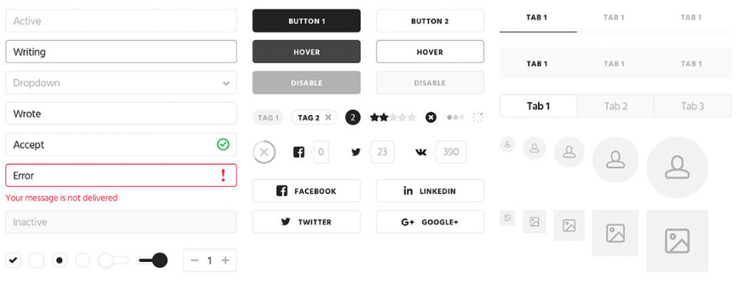
Рисунок 1 – Пример элементов взаимодействия
Состояния и поведение элементов управления пользовательского интерфейса
Состояния показывают пользователю состояние и статус элементов интерфейса. Каждое состояние должно иметь свой внешний вид, который будет отличать одно состояние от другого, должны быть визуально похожим и не должно радикально изменять компонент.
Каждое состояние должно иметь свой аффорданс. Аффорданс — это свойство или функция объекта, которая подсказывает, что с ним можно сделать.

Некоторые элементы управления пользовательского интерфейса:
- Поля ввода.
- Кнопки.
- Элементы меню.
- Переключатели.
- Toogle button.
- Списки (выпадающие списки).
- Чекбоксы и радиокноки.
- Tab.
- Пагинация.
- Карточки товара.

Состояние кнопок:
- Normal — сообщает, что компонент интерактивен и включен.
- Focus — сообщает, что пользователь выделил элемент, используя клавиатуру или другой метод ввода.
- Hover & hover off (навести курсор/убрать курсор) — сообщает, когда пользователь навел или убрал курсор на интерактивный элемент.
- Active — активное или нажатое состояние сообщает о том, что пользователь нажал на кнопку. В этом состоянии кнопка меняет свой вид на долю секунды, сообщая что действие совершено.
- Progress/Loading — используется, когда действие не выполняется немедленно и сообщает, что компонент находится в процессе завершения действия.
- Disabled — сообщает, что компонент в настоящее время не является интерактивным.
- Pressed — сообщает о моменте нажатия на кнопку.
Пример различных состояний кнопок представлен на рисунке 2.
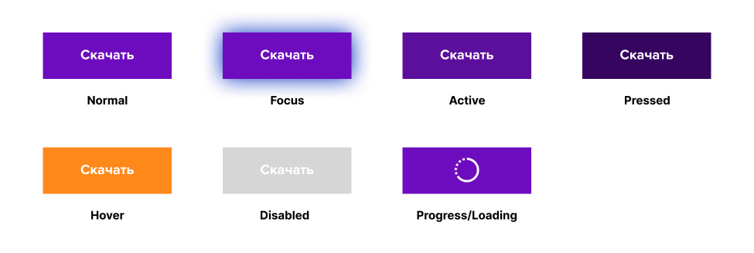
Рисунок 2 – Пример различных состояний кнопок
Примеры различных состояний для полей ввода представлены на рисунке 3.
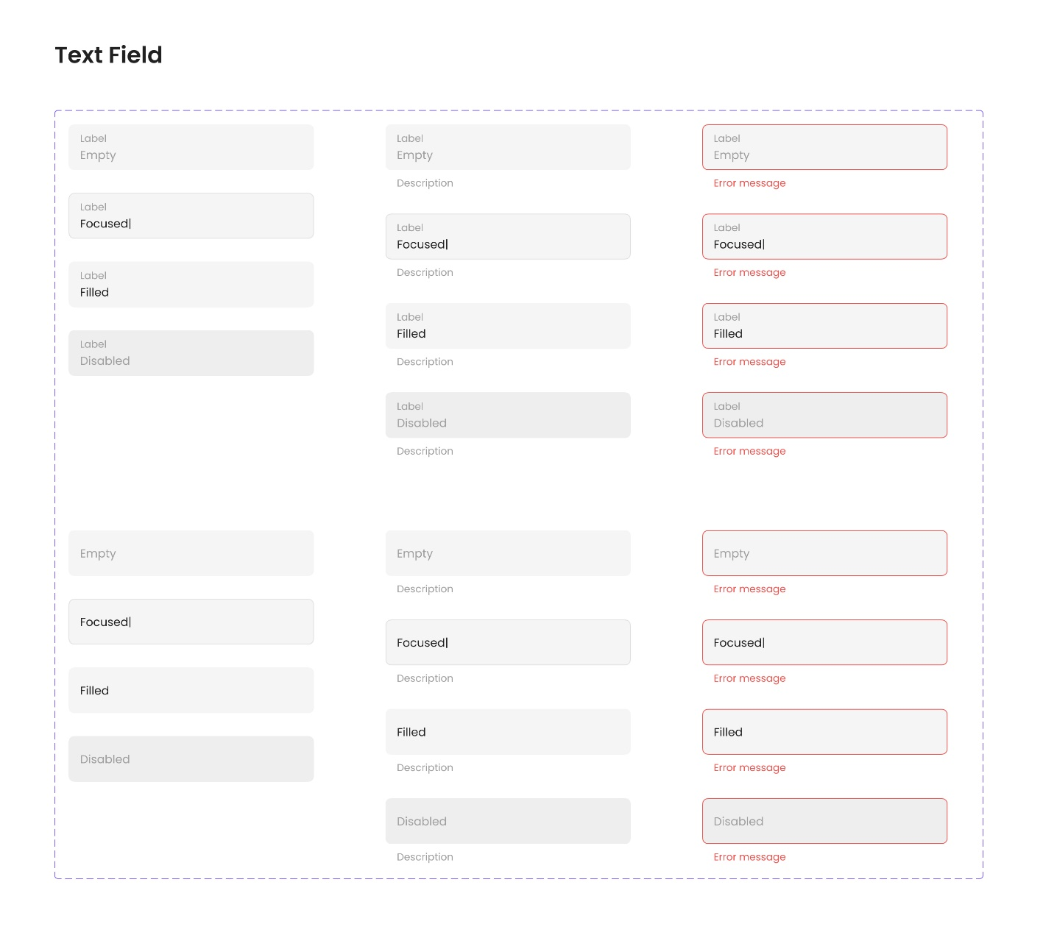
Рисунок 3 – Пример различных состояний для полей ввода
Пример различных состояний полей ввода:
- Normal. Состояние по умолчанию, пока пользователь ещё не щёлкнул на поле. Представлено на рисунке 4.
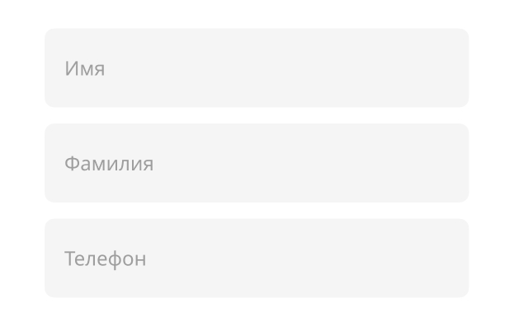
Рисунок 4 – Состояние поля normal
- Focus. Может относиться к разным вещам: состоянию наведения, состоянию, когда пользователь перешел к вводу, или состоянию, когда пользователь щелкнул поле и вводит текст. Пример представлен на рисунке 5.
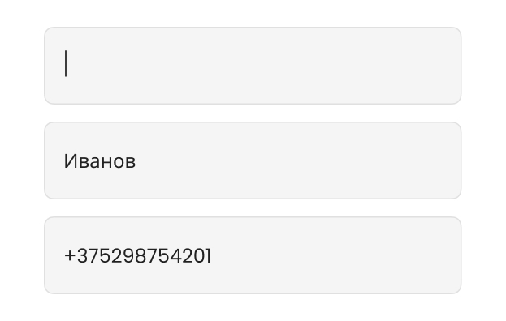
Рисунок 4 – Состояние поля focus
- Filled. Заполненное состояние - это когда пользователь ввел данные в поле. Пример показан на рисунке 5.
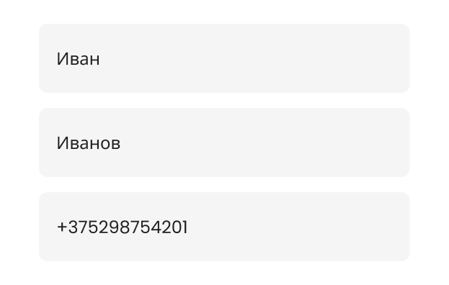
Рисунок 5 – Состояние поля filled
- Error. Состояние ошибки позволяет пользователю узнать, что он не заполнил форму правильно. Можно использовать для выделения ошибок. Пример показан на рисунке 6.
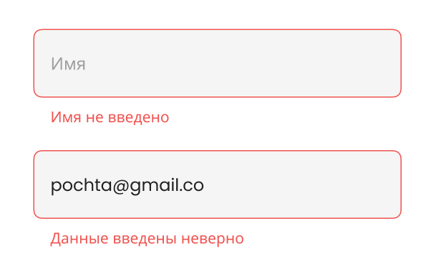
Рисунок 6 – Состояние поля error
- Disabled. Состояние, которое сообщает пользователю, что он не может вводить в поле текст и взаимодействовать с элементом. Пример показан на рисунке 7.
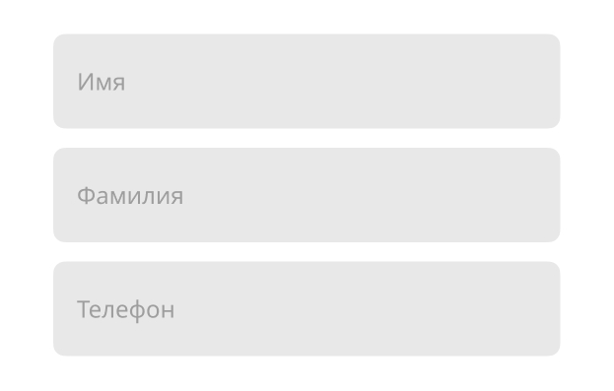
Рисунок 7 – Состояние поля disabled
Необходимо указывать в каких конкретно полях возникла ошибка и почему она произошла. Пример показан на рисунке 8.
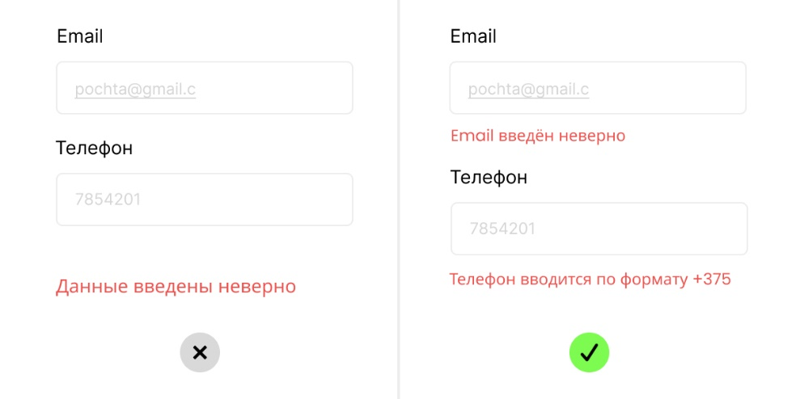
Рисунок 8 – Пример оформления ошибки в полях ввода
Состояния других элементов управления пользовательского интерфейса соответствуют состояниям кнопок. Пример состояний других элементов управления представлен на рисунке 9.
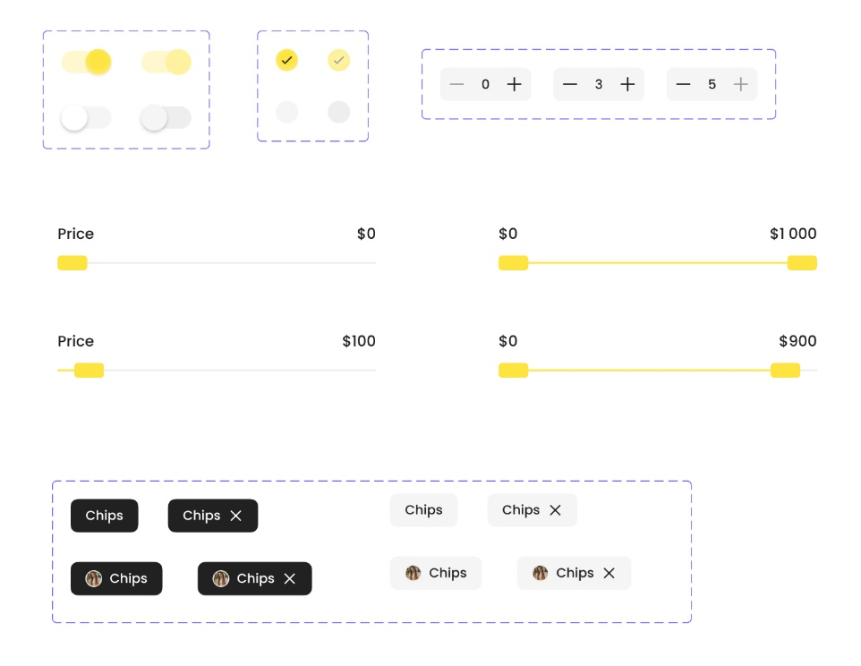
Рисунок 9 – Пример состояний элементов управления
Варианты (Variants) в Figma
Варианты — это группы компонентов, которые объединяются в один. Благодаря этому можно в любой момент выбрать, в каком состоянии показать элемент интерфейса.
Важно, чтобы все компоненты и их состояния пользовательского интерфейса были сгруппированы в варианты. Например, варианты первичной кнопки, формы и так далее.
Варианты работают только для основных компонентов. Не применяются для простых групп, фреймов, экземпляров компонентов.

Создание вариантов компонентов:
- Сначала необходимо создать основные компоненты.
- Затем выделить все компоненты.
- Объединить их в группу вариантов, для этого на правой панели свойств нажать на кнопку «Скомбинировать как варианты», показано на рисунке 10.
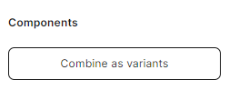
Рисунок 10 – Кнопка «Скомбинировать как варианты»
- Необходимо для каждого варианта состояния элемента задать свойства, чтобы с элементами и их состояниями было удобно работать. Для того, чтобы создать свойство необходимо:
  - На правой панели свойств в блоке «Variants» нажать на «Add new property».
  - В появившемся поле ввода написать State (состояние).
  - Затем выделить скомбинированный вариант с компонентами и установить значение свойствам на панели свойств.
Свойства показаны на рисунке 11.
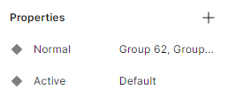
Рисунок 11 – Свойства вариантов
- Имена свойств должны соответствовать состоянию или поведению элементов.
- Теперь можно менять свойства вариантов элементов для различных состояний и таким образом быстро заменять элементы.
- Получается вариант элементов кнопки, как показано на рисунке 12.
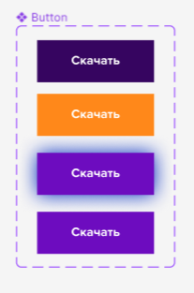
Рисунок 12 – Варианты кнопок
Задание к лабораторной работе №12
- Спроектировать различные состояния кнопок (normal, hover, disabled, pressed).
- Спроектировать различные состояния полей ввода (normal, focus, filled, error, disabled).
- Спроектировать состояние меню при выборе или наведении на его элементы.
- Разработать различные состояния и поведение элементов управления, которые подразумевают взаимодействие, например:
- Состояния табов и вкладок (активная, неактивная, наведение).
- Поле поиска (normal, focus, filled).
- Отображение выбранной страницы в пагинации.
- Любые переключатели в выключенном и включенном состоянии (toogle button, чекбокс, радиокнопки).
- Выделение карточки товара при наведении или любых других интерактивных карточек.
- Изменение состояния при наведении на иконки, например, на иконку сердечко для избранного.
- Изменение состояния любых выбранных объектов пользователем.
- Поведение выпадающих списков (при раскрытии, при наведении на элементы списка, выбор элементов, список после выбор элемента).
- Создать варианты в Figma для кнопок, полей ввода, выпадающих списков, всех переключателей и других элементов интерфейса, в которо изменяется состояние и поведение.
- Разработать UI-kit в Figma:
  - Сетка:
    - Создать новую страницу в Figma с названием Grid.
    - Создать фрейм шириной не более 1920px.
    - Добавить на фрейм заголовок, который будет характеризовать раздел UI-kit «Grid (Сетка)».
    - Представить на фрейме сетку для десктопной версии, версии для планшета (при наличии), мобильной версии. Указать количество колонок, ширину всего контейнера сетки и размер пробела между колонками. Пример показан на рисунке 13.
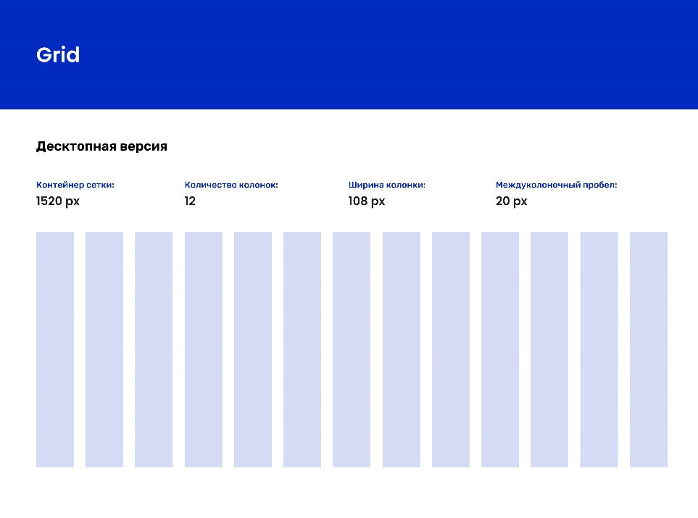
Рисунок 13 – Описание сетки в UI-kit

  - Типографика и цвета:
    - Создать страницу с названием «Colors and Typography».
    - Добавить фрейм и заголовок на фрейм «Typography».
    - Отобразить название шрифта, размеры, начертания для заголовков, основного и второстепенного текста в интерфейсе. Пример показан на рисунке 14.
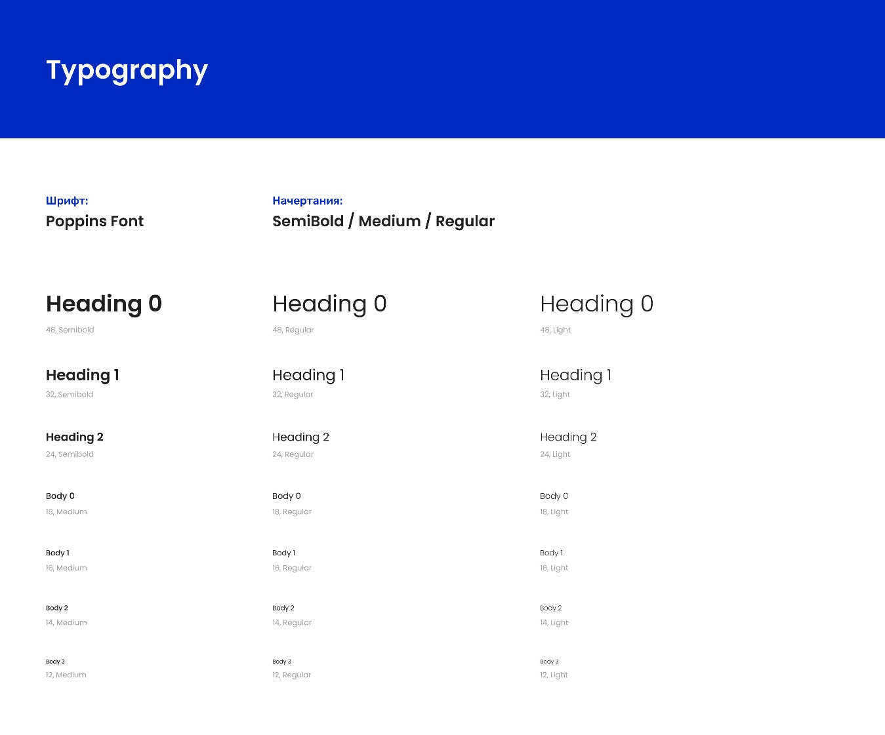
Рисунок 14 – Описание типографики в UI-kit
    - Добавить фрейм и заголовок на фрейм «Colors».
    - Необходимо отобразить сначала основные и акцентные цвета: основной цвет страницы, цвета кнопок целевого действия, уведомлений.
    - Добавить вторичные (дополнительные) цвета: цвета для кнопок, текста и так далее.
    - Цвета отобразить в виде HEX-кода и с указанием для каких элементов предназначен цвет. Пример показан на рисунке 16.
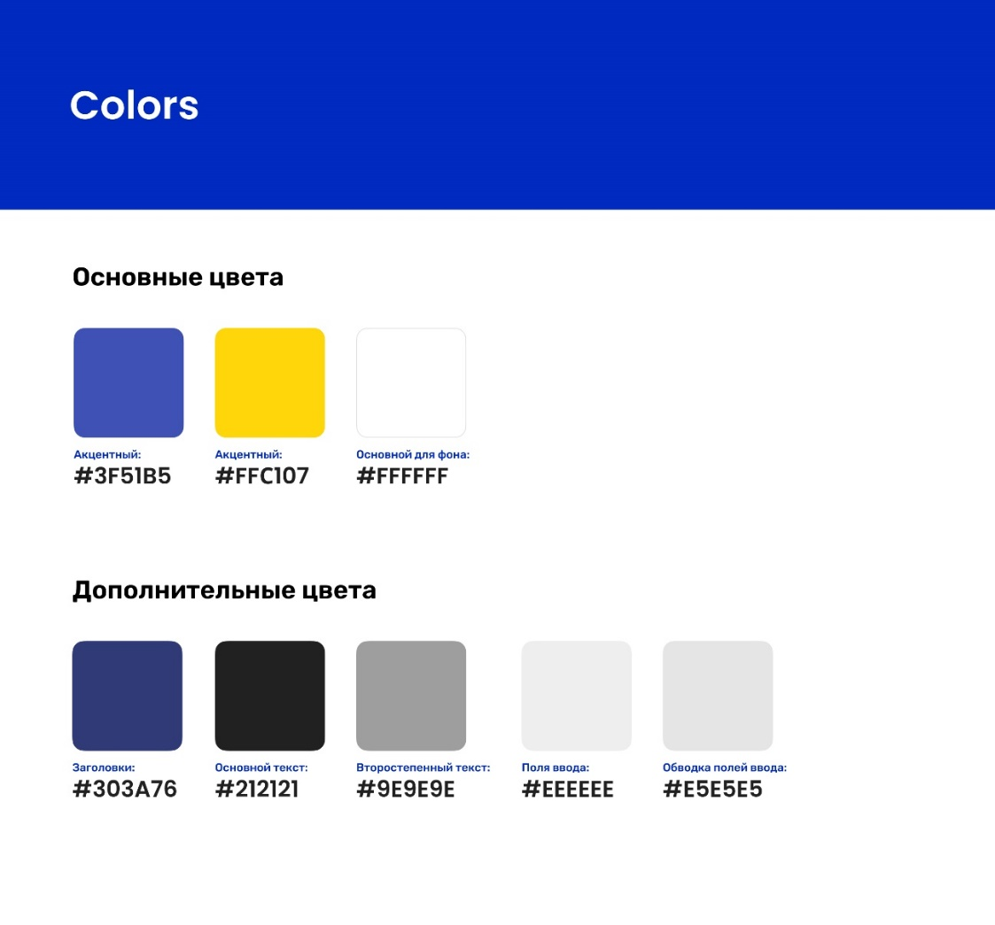
Рисунок 16 – Описание цветовой палитры в UI-kit

  - Иконки:
    - Создать страницу с названием «Icons».
    - Добавить фрейм и заголовок на фрейм «Icons».
    - Отобразить все иконки, содержащиеся в интерфейсе и их различные состояния и цвета (при наличии). Пример показан на рисунке 17.
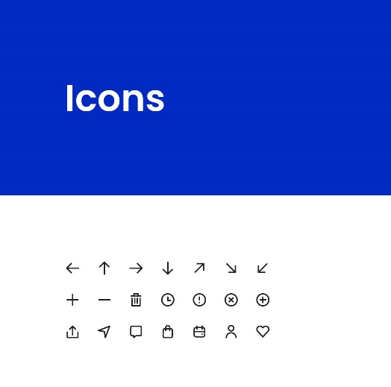
Рисунок 17 – Описание иконок в UI-kit
  - Основные элементы и их состояния:
    - Создать страницу с названием «Elements».
    - Добавить фрейм и заголовок на фрейм «Elements».
    - Добавить и описать основные элементы взаимодействия и управления, а также их состояния: кнопки, формы, поля для ввода, списки, переключатели. Все элементы и их варианты состояний, спроектированные в задании 5, отобразить на этом фрейме, разграничивая группы элементов заголовками.
    - Расписать все состояния элементов и описать, в каком случае, как и какие элементы использовать. Пример показан на рисунке 18.
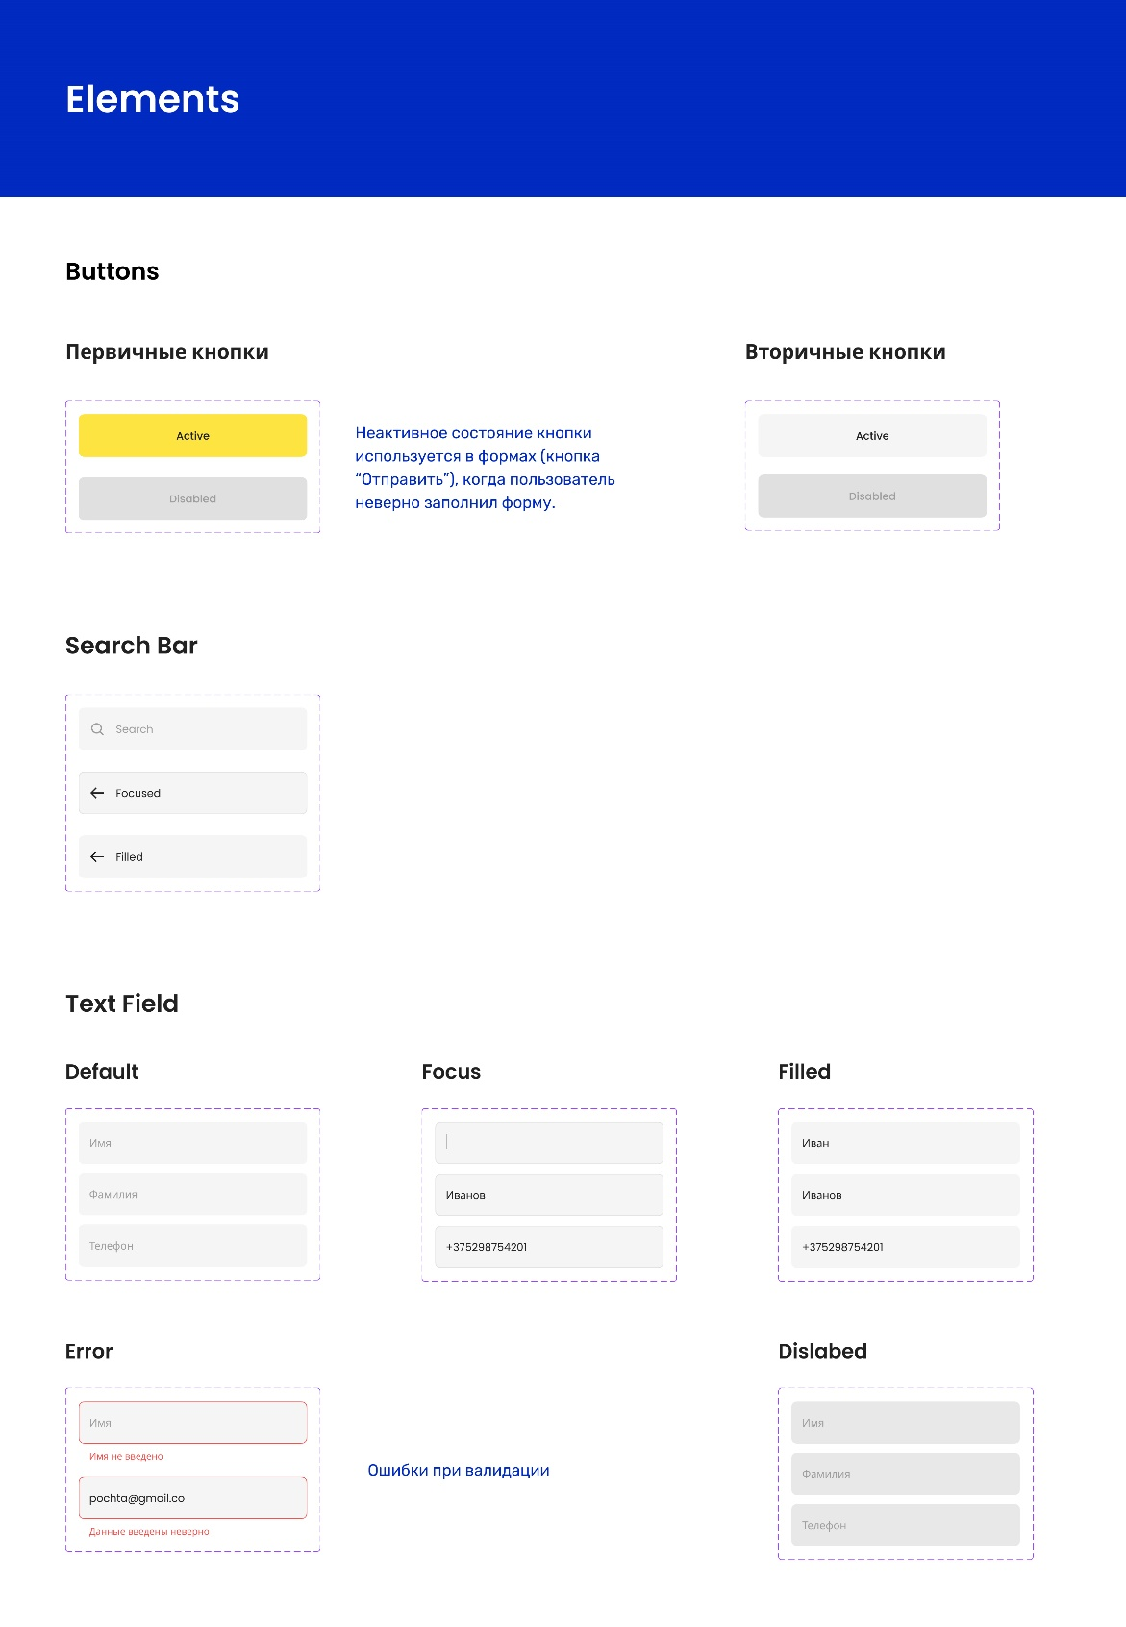
Рисунок 18 – Описание основных элементов управления и их состояний в UI-kit
  - Вайрфреймы интерфейса:
    - Создать страницу с названием «Wireframe».
    - Добавить все вайрфреймы пользовательского интерфейса.
  - Страницы интерфейса:
    - Создать страницу с названием «Templates».
    - Добавить все страницы пользовательского интерфейса.

Контрольные вопросы к лабораторной работе №12
- Что такое UI-kit?
- Что может содержать UI-kit?
- Какие существуют состояния кнопок?
- Какие существуют состояния полей ввода?
- Что такое варианты в Figma?

